Goodyear esittelee CityCuben, Toyota i-TRIL -konseptiautoon kehitetyn ainutlaatuisen konseptirenkaan
Goodyear CityCube -renkaissa on poikkeava muotoilu ja anturiteknologia Toyotan innovatiiviseen konseptiautoon

Geneve, 8.3.2017 – Goodyear esittelee uusimman konseptirenkaansa, Goodyear CityCuben, joka on suunniteltu Toyota i-TRIL -konseptiautoon, joka esiteltiin vuoden 2017 Geneven autonäyttelyssä.
Kehittyneen anturitekniikan ja ainutlaatuisen pintakuvion ansoista CityCube pystyy tunnistamaan erilaisia olosuhteita ja välittämään nämä tiedot autolle edistyksellisten onnettomuuksien estojärjestelmien tueksi.
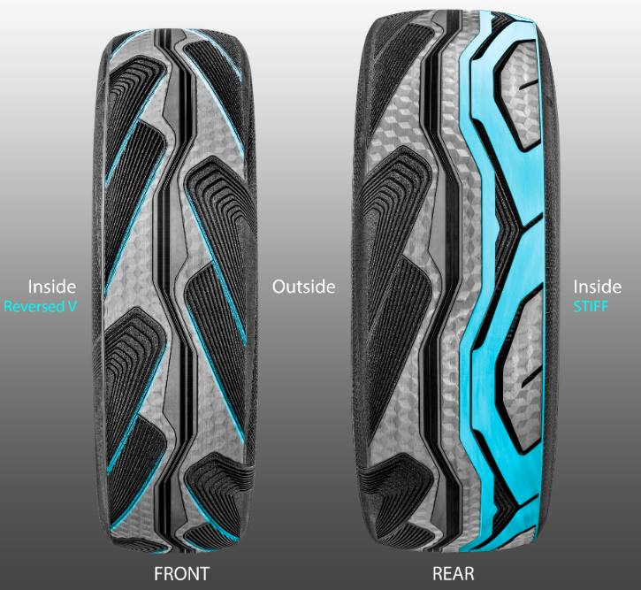
Toyota i-TRILin eturenkaat ovat kallellaan, mikä inspiroi Goodyearin suunnittelijoita ajattelemaan moottoripyörän renkaan muotoilua. Tulos on ainutlaatuinen. Ulkoreunan muoto ja asennus yhdistelmäsarjana, korkea ja kapea rengas eteen ja leveämpi epäsymmetrinen malli taakse.
Kallistettuihin etupyöriin asennetaan korkeat ja kapeat renkaat, joissa on vastasuuntainen kuvio. Sen innoituksena on moottoripyörän renkaiden epäsymmetrinen kuvio.
Tämä auttaa parantamaan ajoturvallisuutta ja poistamaan vettä suuremman takarenkaan edeltä, mikä parantaa pitoa.
Takarenkaissa on epäsymmetrinen kuvio, jonka sisäosa on kiinteämpi kaarreajovakauden parantamiseksi.

Goodyear on ottanut mallissa käyttöön myös uuden hologrammirakenteen, jonka kaltevan sivun värit luovat ainutlaatuisen, laadukkaan ja upean ilmeen.
Toyotan tarkkojen vaatimusten mukaisesti suunniteltu CityCube on kevyt ja sen vierintävastus on alhainen, mikä on tärkeä ominaisuus tulevien sähköautojen renkaissa. Lisäksi CityCubessa urien kokoa on pienennetty, mahdollistaen renkaille lisäkilometrejä sekä alentaen rengasmelua, joka voi parantaa asuinalueiden viihtyvyyttä.
Goodyearin EMEA-alueen OE-tuotteiden kehitysjohtaja David Anckaert huomauttaa, että ”Tämän Toyota i-TRIL -konseptiautoon suunnitellun innovatiivisen konseptirenkaan esitteleminen on suuri ilo meille. Jälleen kerran Goodyear vahvistaa asiantuntemuksensa räätälöityjen ratkaisujen kehittämisessä autonvalmistajille. Olemme sitoutuneet kehittämään ratkaisuja, jotka mahdollistavat uusia autoilun trendejä, kuten itseajavia autoja ja älykkäitä kaupunkeja.”

Tietoja Goodyearista
Goodyear on yksi maailman suurimmista rengasvalmistajista. Sillä on noin 66 000 työntekijää ja se valmistaa tuotteita 48 tuotantolaitoksessa 21 maassa ympäri maailmaa. Sen kahdessa innovaatiokeskuksessa Akronissa Ohion osavaltiossa Yhdysvalloissa ja Colmar-Bergissä Luxemburgissa pyritään kehittämään huippuluokan tuotteita ja palveluita, jotka määrittävät alan teknologia- ja suorituskykystandardeja. Lisätietoja Goodyearista ja sen tuotteista on osoitteessa www.goodyear.eu.
Lisää kuvia on verkkosivuston uutishuoneessa osoitteessa http://news.goodyear.eu
Meitä voi myös seurata Twitterissä tunnuksella @GoodyearPress ja ThinkGoodMobility-ryhmäämme voi liittyä LinkedInissä.

